Küchenhygiene
Manuelle Reinigung

Produktbeschreibung: CLEANPOLISH ist ein Spezialprodukt zur Edelstahlpflege. Eine optimierte Kombination reinigungsaktiver Stoffe beseitigt Schmutz schnell und gründlich und Pflegekomponenten erzeugen Glanz und Schutz. Reinigt kratzfrei – ohne Scheuermittel. Sparsam im Verbrauch.

Anwendung/Dosierung: Zur Reinigung und Pflege aller Oberflächen aus Edelstahl und allen anderen Metallen, insbesondere im Küchenbereich.
Im Sprühverfahren direkt auf die verschmutzten Flächen sprühen und mit weichem, trockenem Tuch abreiben.

Produktbeschaffenheit: Klare, farblose Flüssigkeit mit schwachem Eigengeruch.

pH-Wert (Konzentrat): -

Inhaltsstoffe: Tenside, Lösemittel, Hilfsstoffe

Sicherheitsdatenblatt auf Anfrage für berufsmäßige Verwender erhältlich.

Alle Angaben in unserem Produktdatenblatt basieren auf langjährigen Erfahrungen, sowie Untersuchungen und entsprechen unserem derzeitigen Kenntnisstand. Verarbeitungsarten und Materialbeschaffenheiten im Objekt können jedoch im Einzelnen von uns nicht überprüft werden. Aus diesem Grund geben wir nur allgemeine Verarbeitungshinweise wieder. Der Wert der Arbeiten hängt von der fachgerechten Ausführung durch den Anwender ab. Bei eventuellen Zweifeln über die Verträglichkeit des zu behandelnden Materials verpflichtet sich der Anwender das Produkt an unauffälliger Stelle zu testen und sich gegebenenfalls anwendungstechnische Unterstützung einzuholen. Für unvollständige oder fehlerhafte Angaben im Datenblatt übernehmen wir keine Haftung.
Alle vorhergehenden Produktdatenblätter verlieren mit diesem Datenblatt ihre Gültigkeit.

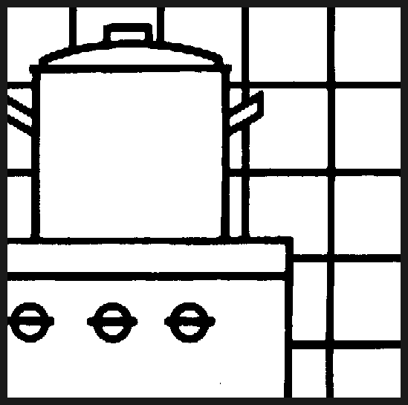
Verpackung: 0,5/10 l Gebinde

Art.-Nr.: 333

Produktcode: GU 0

Lager-Hinweis: Kühl und trocken lagern.
Doc 082005

